Curriculum

Cindy López Giles

J.U.D. de Enlace Territorial Plateros
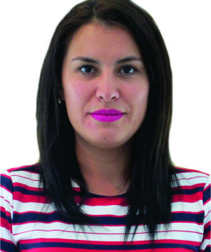

Nivel máximo de estudios | Bachillerato
Áreas de conocimiento | Inglés y Teatro Clásico.
Experiencia laboral
Periodo | de junio/2017 a actual
Institución | Delegación Álvaro Obregón
Cargo | J.U.D. de Enlace Territorial Plateros
Periodo | de /2006 a /2009
Institución | Secretaría de Transportes y Vialidad
Cargo | Directora de Recursos Materiales y Servicios Generales
Periodo | de /2006 a /2006
Institución | Delegación Iztacalco
Cargo | Subdirectora de Análisis y Evaluación de Programas de Desarrollo Social

